Introduction
Les performances web sont importantes pour plusieurs raisons :
- elles améliorent l’expérience utilisateur (Un temps de réponse rapide rend le site réactif et fluide)
- elles réduisent le temps d’attente
- elles diminuent les coûts et la consommation d’énergie. (CPU, RAM, disque)
- elles améliorent le référencement naturel (SEO)
- elles augmentent les revenus du site (Plus le site est rapide, plus l’utilisateur reste longtemps, consulte plus de pages)

Hypothèses
*Hypothèse 1 :* La page charge des ressources trop lourdes
- Images trop lourdes
- CSS ou JavaScript inutiles
- Absence de compression
- Absence de cache navigateur

*Hypothèse 2 :* Le backend est trop lent
- Trop de requêtes SQL
- Requêtes mal optimisées
- Utilisation de SELECT \*
- Jointures inutiles
- Logique PHP trop lourde

*Hypothèse 3 :* Mauvais chargement de la page
- Ressources bloquantes
- Absence de lazy loading
- Contenu trop lourd au chargement

*Hypothèse 4 :* Limitation du serveur
Le site est hébergé sur un seul VPS avec peu de CPU et de RAM, ce qui peut ralentir l'application.

Tests and Measurements

Chrome DevTools (onglet Network, Performance, Lighthouse):
- Requête XHR:
Dans l’onglet Network, une requête XHR a été observée sur la page /carousel.
Cette requête retourne un statut 200, avec une taille de 20.2 kB et un temps de réponse de 119 ms.
Cette valeur reste correcte, mais elle montre qu’une partie du contenu dépend aussi d’un appel asynchrone côté client.
- Largest Contentful Paint:
L’analyse du Largest Contentful Paint montre que l’élément principal affiché au chargement est l’image du carousel
Cette image a une taille d’environ 215 Ko et apparaît après 673,6 ms.
Cette valeur reste correcte, ce qui indique que les images ne sont probablement pas la cause principale de la mauvaise performance observée.
Symfony Profiler (Doctrine, Twig)
- Analyse Twig:
Le template carousel/index.html.twig a un temps de rendu de 77 ms (Render Time). Il utilise 5 appels de Template (Template Calls) et 5 appels de bloc(Block calls)
Ce temps de rendu reste faible, ce qui montre que le template Twig n’est probablement pas la principale cause du problème.
- Analyse Doctrine:
Database Queries : 164 pour une seule page, c’est énorme (idéalement : 1 à 5 requêtes)
Le temps total des requêtes est de 41.32 ms.
→ Donc ici le problème vient clairement :de la base de données / backend
CarouselController:
Le contrôleur /carousel effectue des requêtes SQL dans des boucles.
Après avoir récupéré toutes les galaxies, le code exécute de nouvelles requêtes pour chaque galaxie afin de récupérer :
- le modèle associé
- les fichiers du modèle
- les informations de chaque fichier
Cette logique provoque un trop grand nombre de requêtes SQL.
C’est ce qui explique les 164 requêtes observées dans Symfony Profiler.
Hypothèse confirmée: la page souffre d’un problème de performance backend lié à un trop grand nombre de requêtes SQL.
Lighthouse:
- images 6000x4000 affichées en 37x56
- images 2799x5612 affichées en 425x640
Les images étaient trop grandes par rapport à leur taille d'affichage, ce qui dégradait les performances -> L'hypothèse 1 est confirmée
Solutions
Optimisation frontend : Lazy loading ajouté sur les miniatures uniquement et optimisation des images en réduisant leur taille originale pour correspondre aux dimensions d’affichage (ça change la performance du 64 au 74)
Optimisation backend : réduction des requêtes SQL en évitant les appels en boucle (performance de 74 à 88, requêtes réduites de 164 à 3 et temps de réponse de 255 ms à 40ms)

avant: 255 ms temps de reponse et 164 requetes
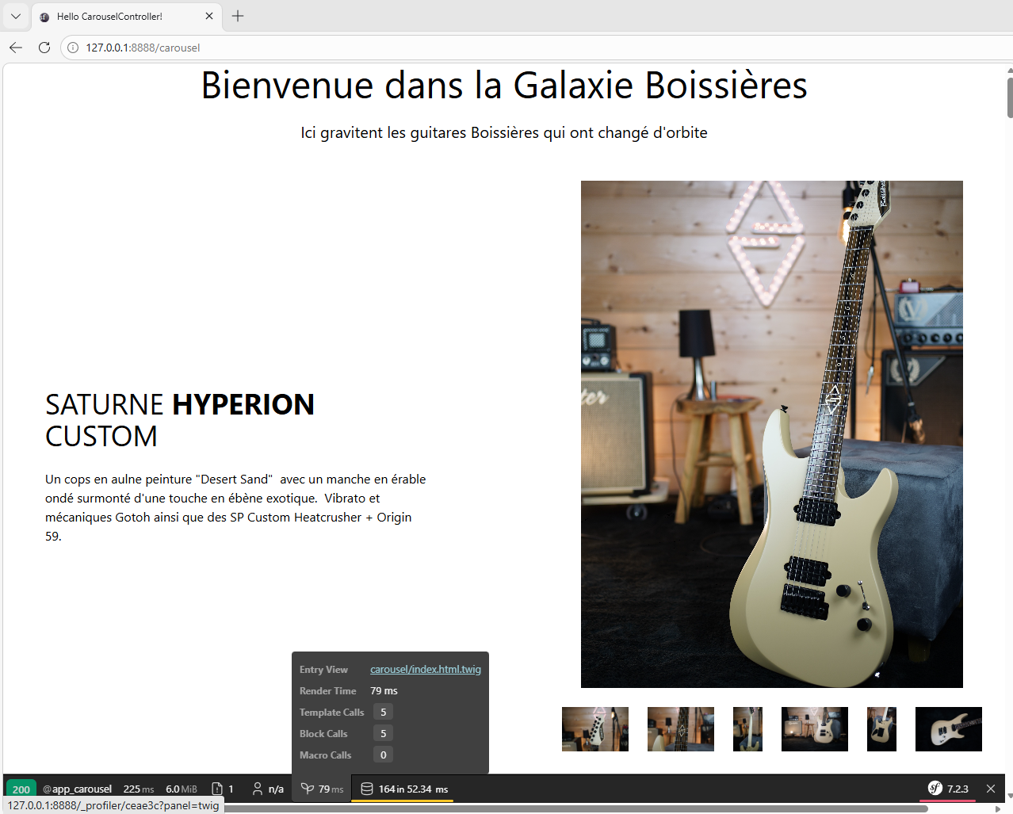
apres: 40ms et 3 requetes


conclusion
Les optimisations mises en place ont permis d’améliorer les performances de l’application, notamment grâce à la réduction du nombre de requêtes SQL et à l’optimisation du chargement des images côté frontend. Ces améliorations ont permis de passer d’un score de performance de 64 à 88

Cependant, d'autres améliorations pourraient être envisagées afin d’optimiser davantage les performances et garantir une meilleure scalabilité de l’application.

Améliorations futures possibles:

Côté infrastructure: Scalabilité horizontale ; ajout de serveurs supplémentaires pour répartir la charge.
Côté backend: Optimisation avancée des requêtes SQL (Ajout d'index supplémentaires, Suppression des requêtes imbriquées, Utilisation de requêtes SARGable)
Côté frontend: Utilisation de formats d’images plus performants (WebP, AVIF), Code splitting pour réduire la taille des fichiers

